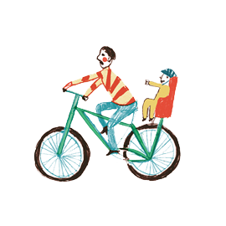
JADĘ BEZPIECZNIE
1. Ręce – zabawa paluszkowa

Najpierw ręce się witają, / siedzimy po turecku, machamy rękoma na powitanie
Potem w piąstki zamykają, / na przemian zamykamy dłonie w piąstki i otwieramy
Robią także duże fale
I nie męczą się tym wcale. / naśladujemy ruchem rąk morskie fale
Czeszą włosy, niczym szczotka, /kilka razy przeczesujemy palcami włosy
Jak kocury groźnie drapią / naśladujemy kocie ruchy
I w powietrzu muchy łapią. / szybkimi ruchami rąk naśladujemy chwytanie much
A gdy zmęczą się zadaniem,
To odpoczną na kolanie. / kładziemy dłonie na kolanach

2. Na lądzie, w wodzie i w powietrzu – nazywanie pojazdów określanie ich sposobu poruszania się.

3. Wkładaj kask – wysłuchanie piosenki, oglądanie filmiku. Rozmowa z dzieckiem na jego temat. Jakie pojazdy pojawiły się w filmiku? Do czego zachęca nas piosenka? Dlaczego powinniśmy wkładać kask, kiedy jedziemy na hulajnodze lub rowerze? Gdzie dziecko może jechać rowerkiem i hulajnogą?(po chodniku)
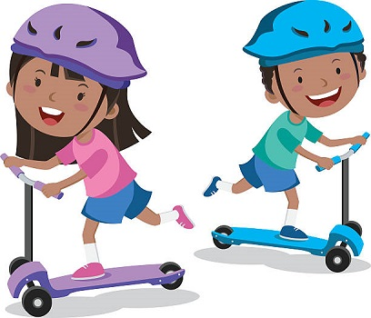

https://www.youtube.com/watch?v=5RjWHDoMuWE

4. Jedzie rowerek – dziecko kładzie się na dywanie i poruszają nogami jakby jechało na rowerze. Rodzic mówi rymowankę:
Jedzie rowerek na spacerek.
Na rowerku pan Kacperek.
Raz, dwa, trzy, jedź i ty! / Przy słowach raz, dwa, trzy - dziecko klaszcze.

5. Od najmniejszego do największego – szeregowanie według wielkości. Rodzic rysuje lub drukuje i wycina obrazki przedstawiające rowery, dziecko układa je od najmniejszego do największego i przykleja na kartce.
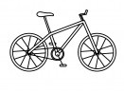

6. Co będzie następne? – dziecko próbuje dostrzec zależność i kontynuować rytm.
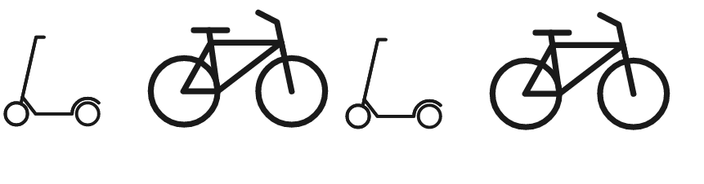

7. Która droga prowadzi do domu?
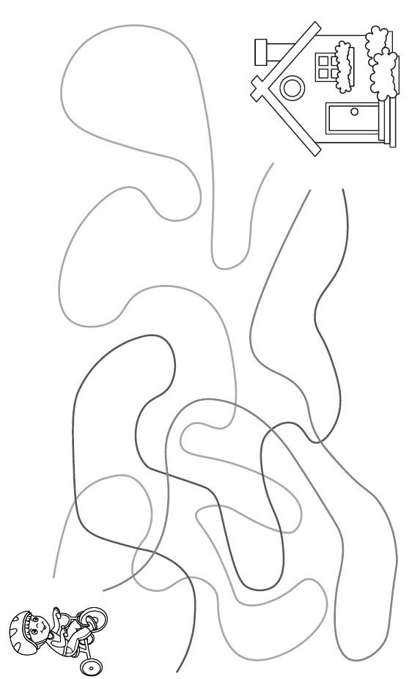
Sprawdź, która droga zaprowadzi małego rowerzystę do domu. Możesz pokolorować obrazek.

8. Moja hulajnoga/mój rowerek – jeśli dziecko posiada własny pojazd, dokładne wspólne obejrzenie go. Nazwanie wszystkich kolorów, elementów, określenie do czego służą i ile ich jest. Jeśli to możliwe, wybranie się z dzieckiem na spacer ze zwróceniem uwagi na kwestie bezpieczeństwa.
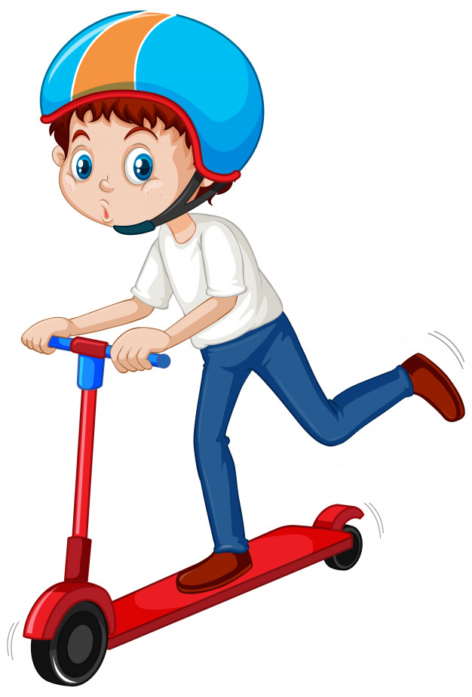
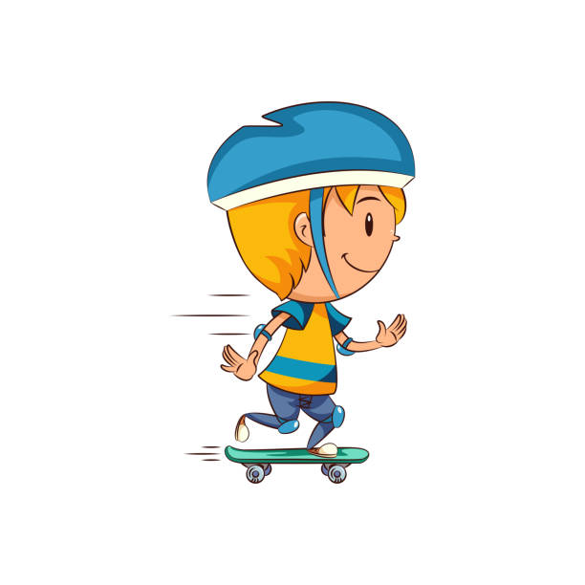
Dla chętnych:
Ułóż obrazek i naklej na kartkę.

